**研究生综合业务系统必修环节**

**教师操作手册**

（一） 必修环节审核 1

（二） 其他说明 6

**必修环节**

# 必修环节审核

1、点击教师->培养管理->必修环节审核，即可出现必修环节审核界面，如下图所示：

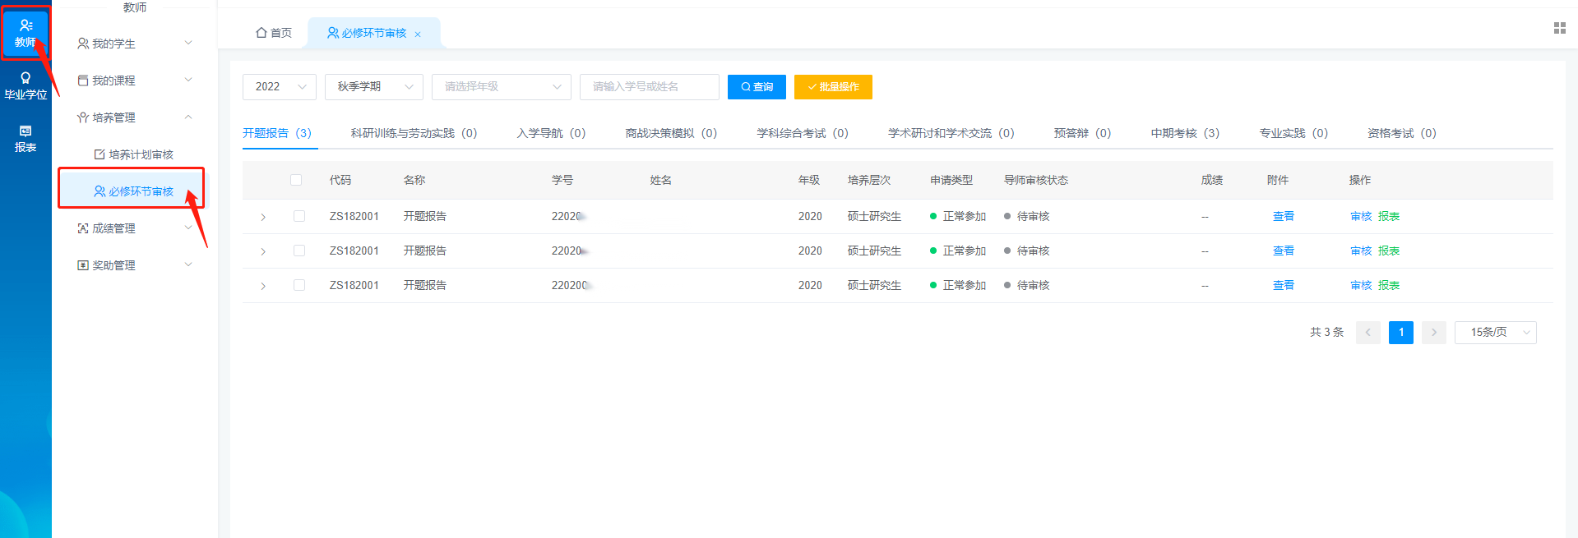

2、在必修环节审核界面中， 输入、选择各种筛选条件，点击**查询**按钮进行数据查询，如下图所示：

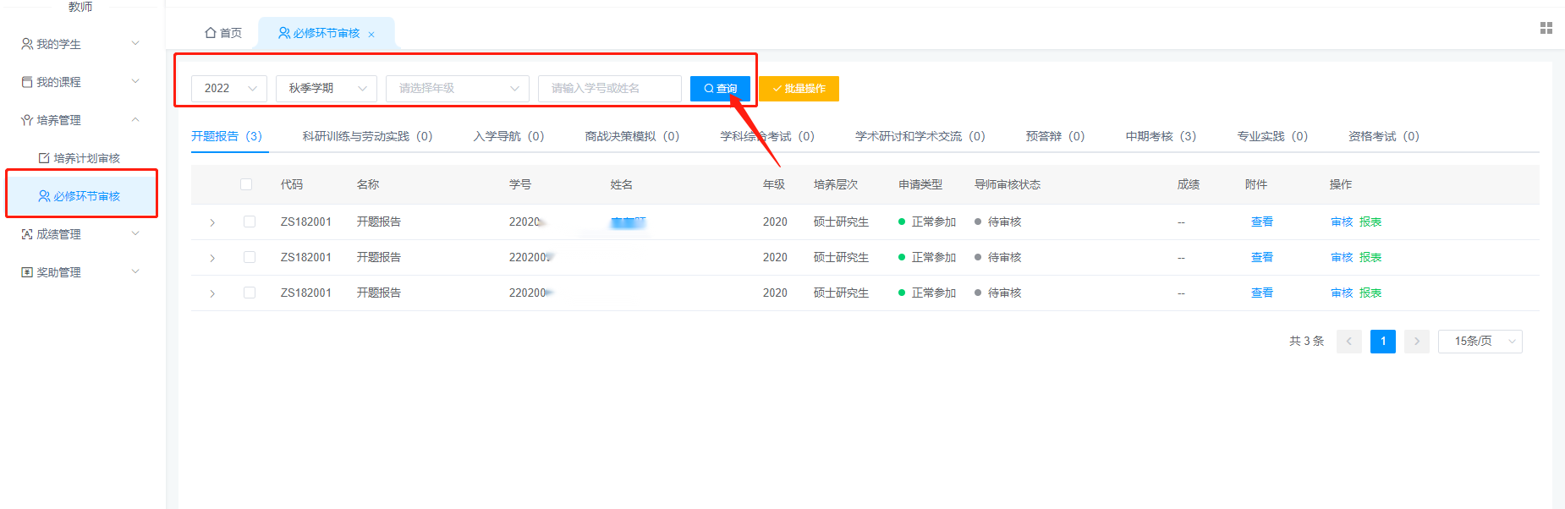

1. 审核必修环节相关申请：（1）单个审核：在必修环节审核界面中，选择需要批量审核的条目信息，点击**审核**按钮，弹出对话框，查看学生填写与上传相关附件，点击“同意”或“不同意”。（2）批量审核：在必修环节审核界面中，选择需要批量审核的条目信息，点击**批量操作**按钮，弹出对话框，根据对话框提示条件选择审核结果，输入审核意见，确认无误后点击右下角**确认**按钮，如下图所示：

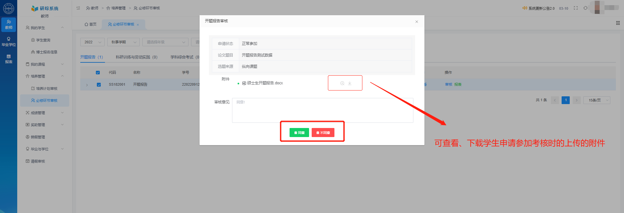

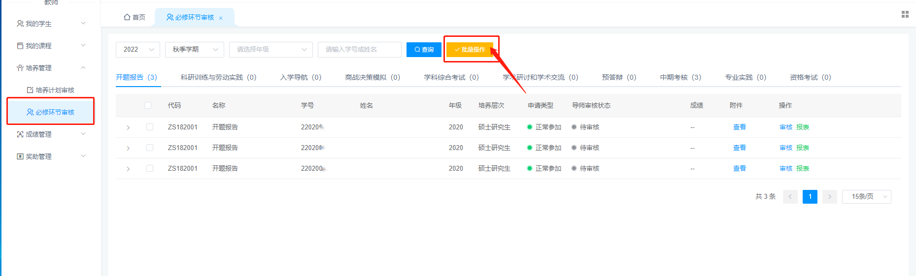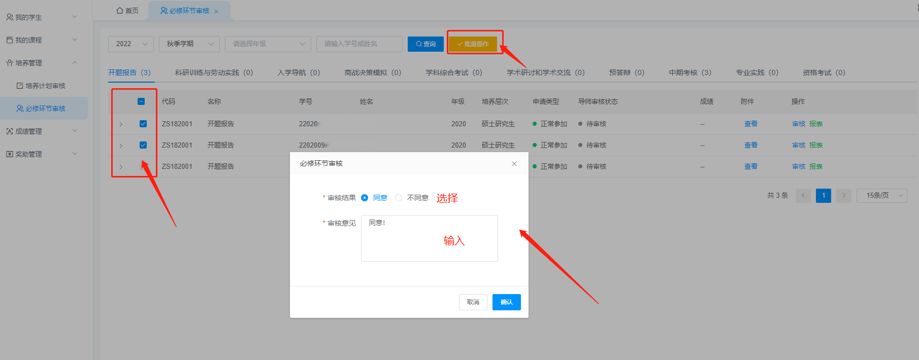

4、查看或下载附件：在必修环节审核界面中，点击**开题报告**按钮，选择需要审核的条目信息，点击**查看**按钮，可查看和下载开题报告附件；也可点击**审核**按钮，在审核界面查看、下载附件。如下图所示：

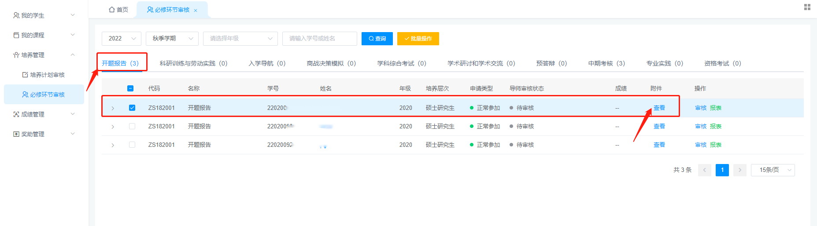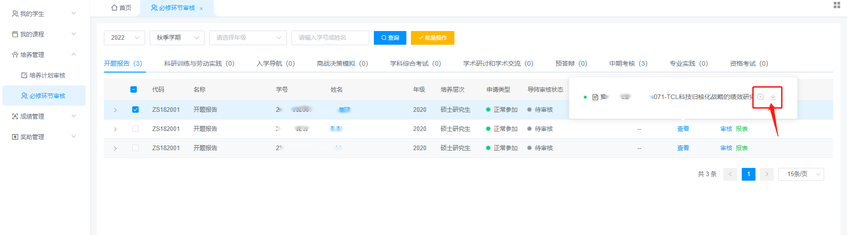

5、打印/下载考核登记表：在必修环节审核界面中，点击**开题报告**按钮，选择审核通过的报告，点击**报表**按钮查看和下载报表，如下图所示：

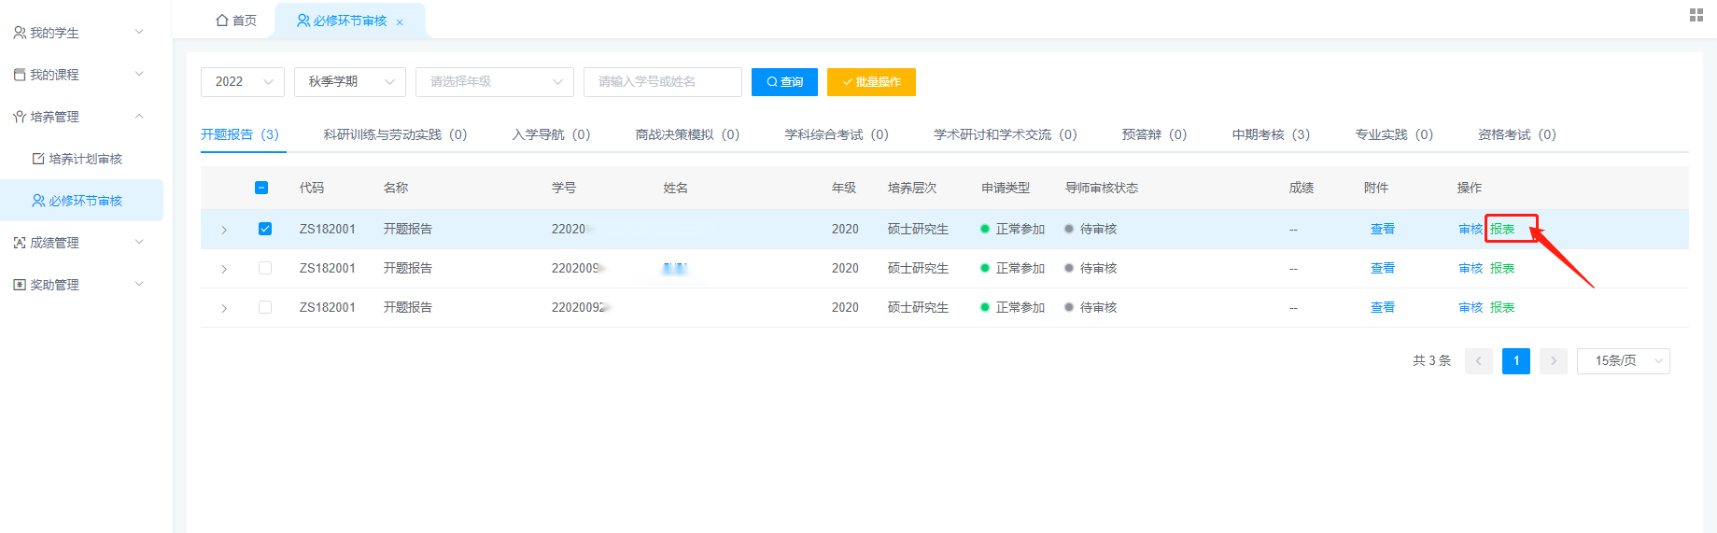

6、审核教学科研训练等环节报告：在必修环节审核界面中，点击**科研训练与劳动实践**按钮，选择需要审核的条目信息，点击**查询**按钮，可查看和下载开题报告附件，如下图所示：

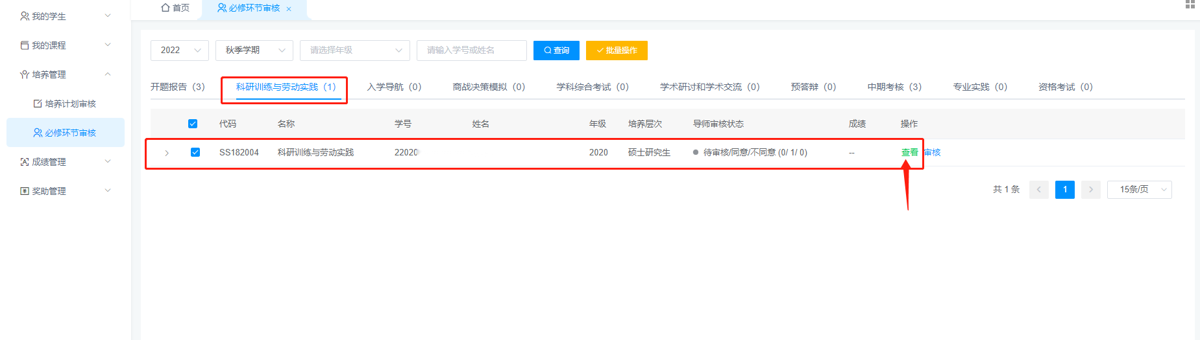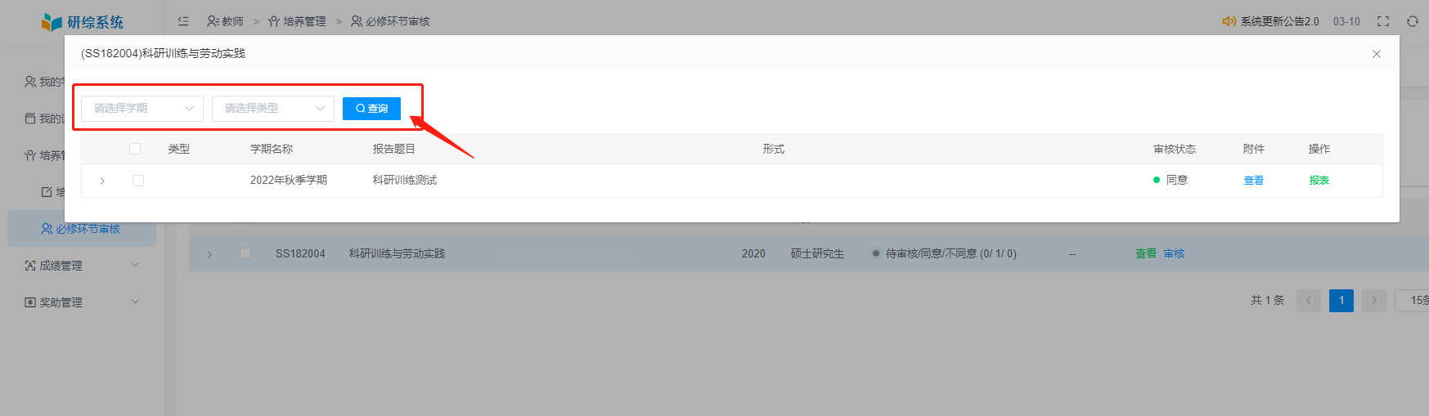

点击附件下面查看按钮，可查看和下载附件，如下图所示：

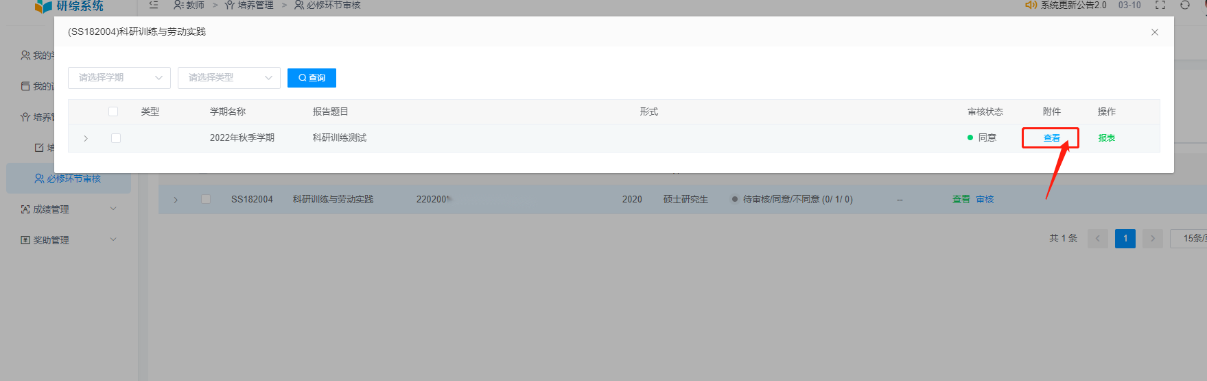

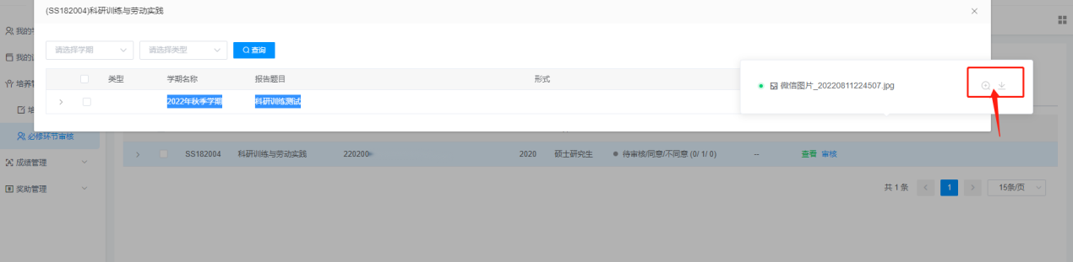

在必修环节审核界面中，点击**科研训练与劳动实践**按钮，选择条目信息，点击**报表**按钮，可查看和下载审核状态为**同意**的报表信息，如下图所示：

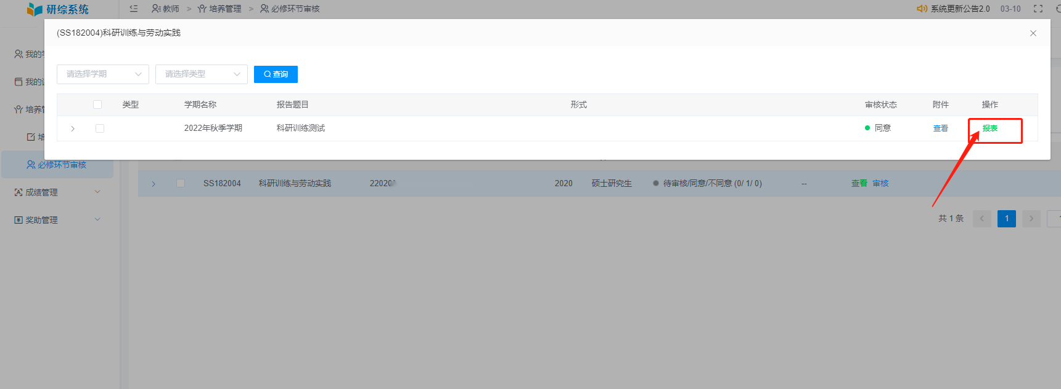

# 其他说明

1、**开题报告、学科综合考试、中期考核、资格考试、预答辨**等必修环节为小组考核形式，需要组织答辩，考核通过后方可由答辩秘书录入环节成绩，其审核环节操作流程相同，可参考**开题报告**流程执行。

2、**科研训练与劳动实践、学术研讨和学术交流、专业实践**以上必修环节为导师审核形式，相关次数要求达标导师审核通过后即可获得环节合格成绩，其操作流程相同，可参考**科研训练与劳动实践**流程执行。

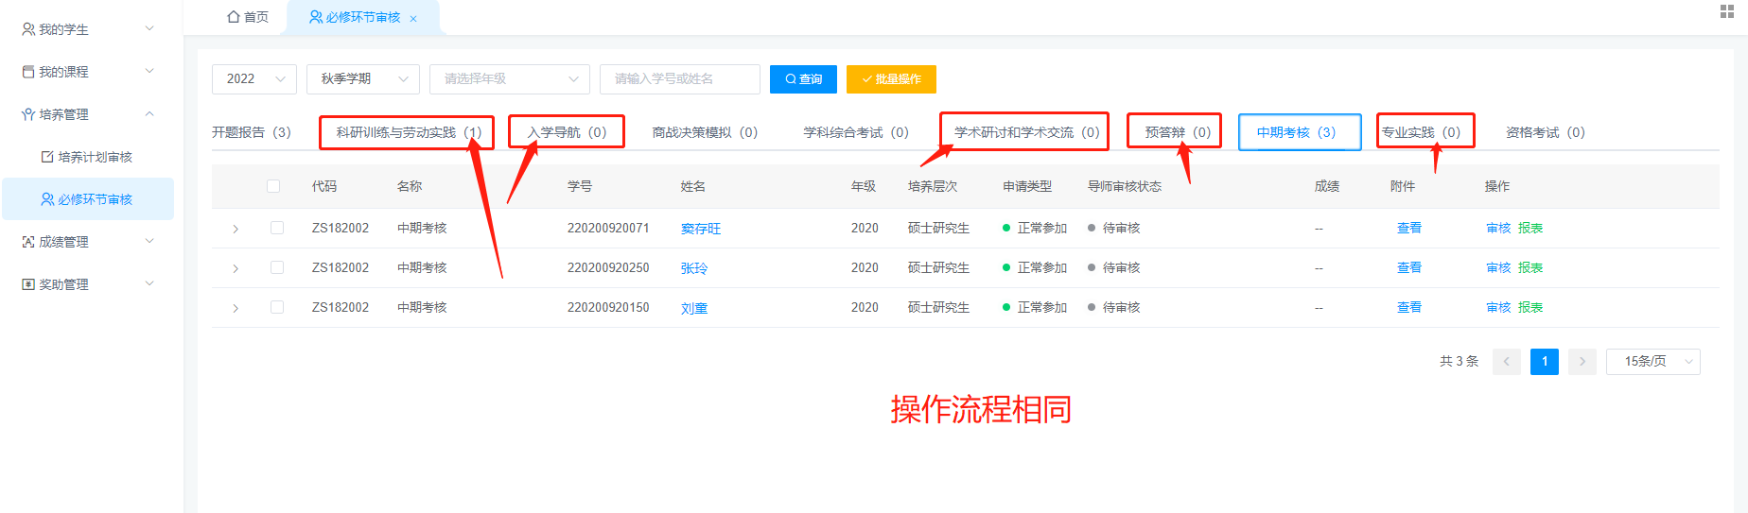

3、各必修环节考核时间与考核要求以学院发布的培养工作实施细则为准。